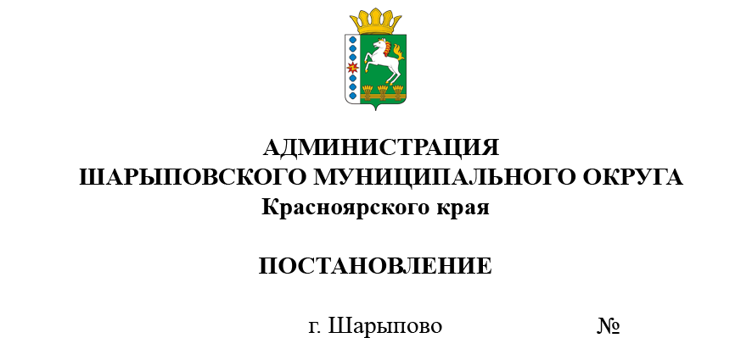
24.10.2023 611-п

О внесении изменений в постановление администрации Шарыповского муниципального округа от 09.08.2023 № 453-п «Об утверждении Требований к условиям и порядку оказания муниципальной услуги в социальной сфере «Реализация дополнительных общеразвивающих программ» в Шарыповском муниципальном округе в соответствии с социальным сертификатом»

Руководствуясь статьей 38 Устава Шарыповского муниципального округа,
ПОСТАНОВЛЯЮ:
1. Внести в постановление администрации Шарыповского муниципального округа от 09.08.2023 № 453-п «Об утверждении Требований к условиям и порядку оказания муниципальной услуги в социальной сфере «Реализация дополнительных общеразвивающих программ» в Шарыповском муниципальном округе в соответствии с социальным сертификатом» следующие изменения:
1.1. пункт 2 приложения «Требования к условиям и порядку оказания муниципальной услуги в социальной сфере «Реализация дополнительных общеразвивающих программ» в Шарыповском муниципальном округе в соответствии с социальным сертификатом» принять в новой редакции:
«2. Уполномоченным органом, утверждающим муниципальный социальный заказ на оказание муниципальной услуги и обеспечивающим его исполнение, является администрация Шарыповского муниципального округа».
2. Контроль за исполнением распоряжения возложить на А.В. Баха, заместителя главы округа по социальным вопросам.
3. Постановление вступает в силу в день, следующий за днем его официального опубликования в печатном издании «Ведомости Шарыповского района» и подлежит размещению на официальном сайте Шарыповского муниципального округа в сети Интернет.

Исполняющий полномочия
главы округа М.В. Поддубков

